动态锂离子电池模型
用于系统仿真
文摘——我们在此提出了一个完整的锂离子电池动态模型，适用于便携式电池供电系统的虚拟样机。该模型考虑了非线性平衡电位、速率和温度相关性、热效应以及对瞬时功率需求的响应。该模型基于公开的数据，如制造商的数据表。索尼US18650就是一个例子。模型输出与制造商的数据和实验结果一致。该模型可以很容易地修改以适应不同电池的数据，并且可以扩展到不同温度和电流速率的大动态范围。
索引项——动态模型、锂离子电池、速率依赖性容量、电阻伴侣、热模型、瞬态响应、虚拟试验台。
术语
电池外表面面积(米)。电容。
多项式的二阶项系数。
比热(焦耳/千克克)。
电池平衡电位( V )。电位的温度校正( V )。传热系数( W / m·K )电池电流( A )。参考电流( A )。电池质量(千克)。索引号。
参考电池容量(啊)。阻力( )。
电池内阻( )。排放状态。电池温度( K )。环境温度( K )。独立可变时间。蓄电池电压( V )。费率因数。
温度系数。
一.导言
因为它们的高能量密度和长寿命- -
很多时候，锂离子电池或锂聚合物电池越来越多地用于便携式电子设备等系统中
[ 1号]，电动汽车[ 2号] - [ 4号]，太空和飞机动力系统
[ 5 ]甚至固定式蓄电装置[ 6 ] - [ 8 ]。优化这种系统的设计需要在一些计算环境中评估虚拟原型。虽然详细的基于物理的模型已经被建立来研究这些电池的内部动力学，[ 9 - [ 14 ]，但是这些模型通常不适合系统级的设计练习。另一方面，基于电容器/电阻器网络的简单动态模型( [ 15 )，[ 16 )可以在电路模拟器中使用，通常被简化到缺乏有趣的特征，如非线性平衡电位，速率相关容量和温度效应。虽然非线性现象可以包含在基于电路的模型中，但是它极大地增加了建模过程的复杂性。本文提出的模型寻求一种中间方法。一方面，我们寻求足够的精度来捕捉电池的主要电和热特性，另一方面，我们希望避免内部电化学过程的详细计算。该模型根据电阻合并法[ 17，[ 18 ]进行编码，该方法允许系统地处理模型方程中的非线性，并在系统级模拟中容易地连接到其他对象。该模型可以很容易地更新，以代表新的电池品种或比当前有效范围更宽的动态范围。该模型在[虚拟试验台的计算环境中进行了测试。
在下文中，我们将首先描述电池模型的电路表示、数学方程及其电阻伴侣形式的实现。然后，我们将展示电池模型的重要特征，如非线性平衡电位、速率和温度依赖性、热特性和一阶瞬态响应，与实验结果相符。
二.模型组成
我们的目标是复制电池与外界相互作用时的电和热特性。在这个水平上，我们将整个电池中的所有电化学和电热过程近似为均匀的，忽略了浓度、相分布和电势的所有空间变化。这些假设允许电池由从实验数据中提取的“大量”参数建模，这将在下面讨论。
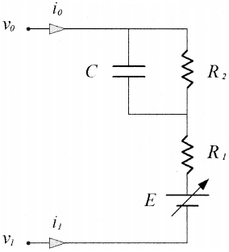

图1。锂离子电池的等效电路表示。
无论是从制造商的数据表还是独立测量中，最容易获得的数据是恒定温度下恒流放电期间的终端电压曲线。第二组相关数据是电流阶跃变化后的电压。
为了拟合所有这些数据，该模型有三个组成部分:
1 )平衡电位；
2 )具有两个部件的内阻；
3 )和表征多孔电极中电荷双层的传输响应的有效电容。
这些部件的电气示意图如图1所示。接下来将解释这些组件的作用以及描述每个组件的数学关系。

平衡势的描述
( 1 )
电池的平衡电位(开路电压)取决于电极中的温度和可用活性物质的量，这可以用放电状态( )来表示。电池的放电容量取决于放电速率和温度[ 20，[ 21 ]。因此，我们寻求潜力的一般表达。
基于实验数据，采用4步程序对平衡电位进行建模。
1 )首先，选择电池电压对放电深度的典型曲线作为参考曲线。参考曲线可以任意选择，但是我们建议使用接近中值预期运行条件的曲线，通常在1-C或0.5-C速率下，以产生最高的整体精度。通过排除欧姆限制、动力学限制和浓度限制电阻引起的内部电势损失，可以发现作为放电状态函数的平衡电势。该曲线拟合了一个第n阶多项式。
2 )其次，参考曲线的放电速率(即电流)被选择为参考速率。放电状态对速率的依赖随后由速率因子来解释，该因子对于参考曲线具有统一的值。
3 )第三，选择参考曲线的温度作为参考温度。
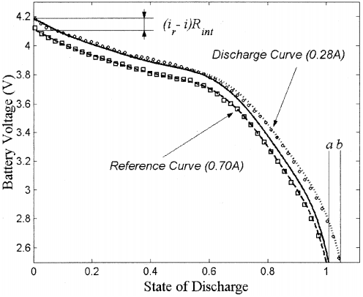
第三，选择参考曲线的温度作为参考温度。放电状态对温度的依赖性由温度因子来解释，该因子对于参考曲线具有统一的值。
图2。确定放电电流I相对于参考曲线的速率因子，以离散速率I。
4 )在第四步，也是最后一步，电势校正项用于补偿由参考速率下的温度变化引起的平衡电势的变化。在参考温度下为零。
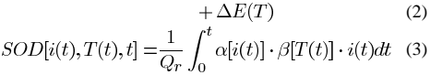
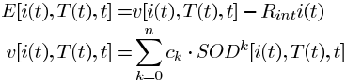
基于上述描述，电位、端电压和放电状态的表达式可以由下式给出

其中ck是参考曲线的多项式表示中的K阶项的系数，Qr是参考曲线的截止电压的电池容量。对于k=0，E=c0是参考曲线参考温度下放电开始时的开路电压。
图2示出了确定放电曲线的速率因子的方法，其中使用了来自Sony18650锂离子电池的数据。正方形表示并对应于0.7 A放电速率的实验数据的参考曲线具有单位放电容量(相对于2.5 V的截止电压)。拟合参考曲线的多项式由虚线表示。速率系数的曲线用圆圈表示，对应于0.28 A放电速率的实验数据。这条曲线的放电容量更大，等于b。图中所示的实线是通过从参考曲线中去除过量的内部损耗(即，将虚线向上移动R*(ir-i)
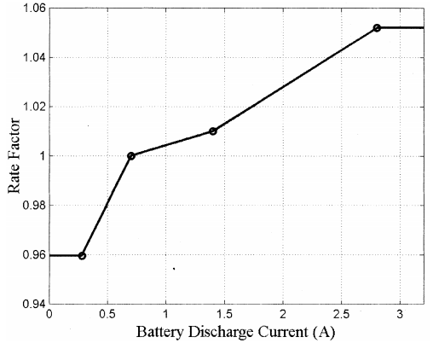
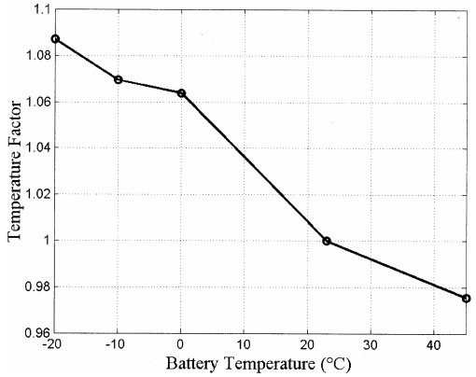
图3 锂离子电池的倍率(索尼US18650 )。参考电流为0.7 A，对应于0.5C速率。

图5。锂离子电池的温度系数(索尼US18650 )。参考温度为23℃
图4。温度系数和温度相关电位校正项的确定。
其中ir是参考曲线的放电电流，i是寻求新速率因数的电流)。请注意，实线的放电容量等于a，如果放电容量与速率无关，则等于1。由于曲线不同，速率系数通常定义为α=a/b
对于0.28 A的放电速率，我们发现，a=1.005 b=1.046
通过同时考虑内部损耗和速率因子获得的虚线与测量数据非常吻合。寻找额外的放电速率产生了图3所示的数据。
如图4所示，通过遵循类似的过程，可以找到温度因子和温度相关电位校正项。在这种情况下，数据仅对应于一个放电速率(参考速率，0.7 A )，但是
在不同的恒温下拍摄。参考温度( 23°C )下的参考曲线用圆圈表示，对它的多项式拟合用实线表示。参考曲线再次具有单位放电容量。寻求温度系数的曲线由正方形( 10°C )表示。其放电容量为d。虚线是通过向下移动实线(参考曲线)来获得的，以便在排放曲线的平坦部分实现最佳拟合。移动的距离被定义为温度校正项。放电容量为c。温度系数定义为
( 5 )
由同时考虑温度因素和电势校正的模型产生的虚线与实验数据(正方形)有很好的匹配。如图5和图6所示，对于附加曲线重复产生温度因子和校正项。
速率因子、温度因子 和温度相关电位校正项
足够普遍，以至于该方法可用于对各种电池类型进行建模。虽然，而且
由恒定电流和恒定温度曲线获得，我们希望在随时间变化的电流和温度的一般情况下使用这三个函数，如( 1 ) - ( 3 )所示。这是在模型中通过在和的值之间线性插值来实现的。应当注意，电池充电过程的速率依赖性不同于放电过程。我们发现，对于所有电流水平，常数因子可以很好地适应充电数据，这将在后面描述。

潜在损失的描述
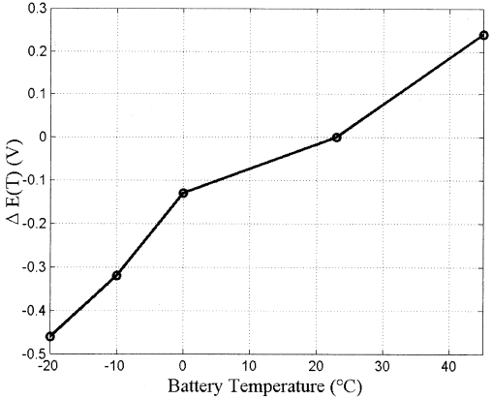
图6。锂离子电池的温度相关电位校正项(索尼US18650 )。参考温度为23℃
电池系统中的损耗主要由电极和隔板的有限导电性引起的欧姆电阻、电极附近离子种类的浓度梯度以及电极表面[ 22、[ 23的有限反应速率(动力学)引起。每个损耗分量的大小取决于特定的电池化学性质、电极和电解质的几何形状、孔结构和材料等设计参数以及温度和放电速率。在当前型号中，对于索尼US18650 (或松下CGR18650，
或PolyStor PSC340 848-1200 )，在感兴趣的范围内，我们发现将所有损失汇总在一起就足以通过有效阻力来模拟它们。总有效电阻可以从制造商的数据表中估算出来，也可以通过实验获得。我们将有效电阻分成两部分，R1
和R2。我们不试图严格追踪这些电阻的来源，而是专注于表现观察到的电池行为。总的来说，双电阻器建模方法产生了一个简单的电路结构，它捕捉了电池性能的主要特征。R2与总电阻的分离使得有可能将有效电容结合到模型中，以便更好地跟踪瞬态过程，这将在下面描述。

瞬态响应的描述
许多电池应用包括阶跃或脉冲负载，瞬态响应对这些负载很重要。我们特别感兴趣的是超级电容器和电池并联配置的应用，其中电池的有效容量并非微不足道。电容效应产生于电极/溶液界面处的双层形成
[ 24 )，其中包括纯电极化引起的电容和扩散受限空间电荷引起的电容(伪电容[ 25 )。双层电容和扩散电容(伪电容)都会影响电池的传输响应，尤其是当反应速率很高时。因此，我们用一个与电阻并联的集总电容来模拟这种效应。瞬态动力学的额外偏差可以通过使用
高阶RC网络，但是对于我们工作中考虑的系统，单个电容就足够了。
分配给总电池电阻的分数和有效电容是通过拟合电池瞬变的测量数据找到的，这将在下面描述。对于索尼US18650和PolyStor PSC340 848-1200电池m，F最适合实验数据。总内阻约为150米。
将由( 1 )至( 3 )表示的电化学特性与电路元件的方程和电路约束方程相结合，产生将端子电位与端子电流相关联的以下附加方程
( 6 )
热特性描述
由于电池的平衡电位与温度有关，因此必须动态解析温度，以便在每个时间步长内计算电位。电池的温度变化由以下描述的热能平衡[ 26 ]控制
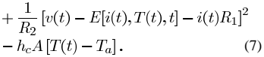
热能术语包括电阻加热和与周围环境的热交换。熵变化或相变产生的热量、热容量和混合的变化都被忽略了，没有明显的模型精度损失，这将在下一节中显示。
电阻伴侣实现
等式( 1 ) - ( 3 )、( 6 )和( 7 )是电池的自洽完整描述。在这些方程中，当电池与其电和热环境相互作用时，电池电压和温度是服从网络定律的“跨变量”，而平衡电位和放电状态是内部变量。为了构建电阻伴侣形式的模型，按照参考文献[ 17、[ 18 ]中给出的适当数值算法，对上述方程进行离散化，以产生跨变量的直通变量表达式(电端子处的电流和热端子处的热功率流)。由于网络求解器为每个时间步长找到了交叉变量，因此可以根据( 1 ) - ( 3 )、( 6 )和( 7 )给出的物理约束来确定内部状态变量，例如放电的电位或状态。在参考文献[ 27 ]中可以找到电池中电化学和热过程的电阻伴侣实施的详细例子。
GAO等人。:动态锂离子电池模型
499
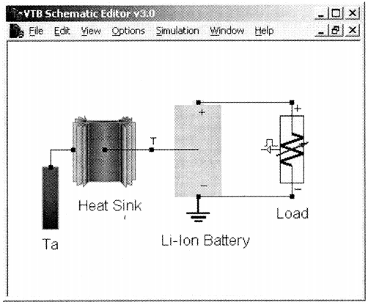
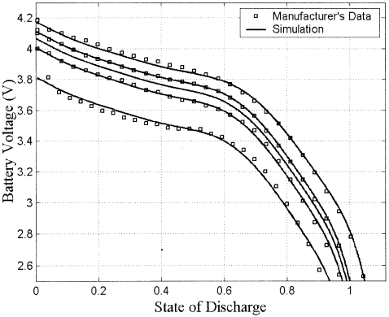
图9。在23°C的恒定温度下，电池电压对电流(从上到下)的速率依赖性为0.28 A、0.7 A、1.0 A、1.4 A和2.8 A
图7。用于验证电池模型的电路。电池通过恒流负载放电，同时热能迅速传递到周围环境。
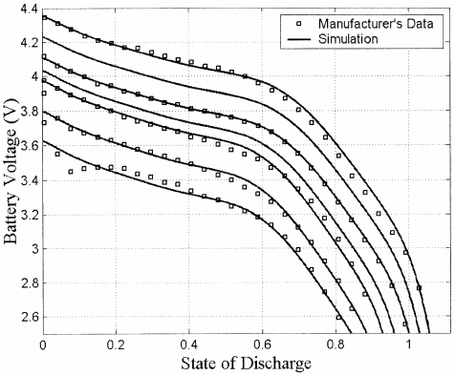
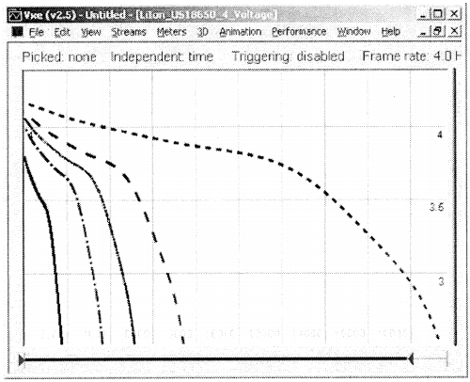
图10。电池电压与SOD的关系，温度为(从上到下) 45℃、34℃、23℃、10℃、0℃、10℃和20℃。放电速率为0.7 A
图8。模拟结果:对于恒定放电电流(自下而上) 2.8 A、1.4 A、1.0 A、0.7 A和0.28 A，电池电压( V )是时间的函数
电池中产生的热量可以快速传递到环境中。这模拟了理想化的恒温情况，通常给出制造商的数据。图8显示了在2.8 A、1.4 A、1.0 A、0.7 A和0.28 A下的放电测试结果。
通过转换电压和放电状态之间的关系，将图8所示的数据与制造商的数据进行比较。图9示出了电势的最终速率依赖性。正如预期的那样，参考曲线( 0.7 A，0.5C速率)获得了模型和实验结果之间近乎完美的匹配，并且在0.2C至2.0C的所有速率下也获得了良好的一致性。请注意，参考速率下的容量为1.0，但是当放电电流不同于参考速率时，容量会更大或更小。还要注意的是，该曲线图包含对应于1 A排放速率的曲线，该曲线不能从制造商数据中获得，但是使用图4中插值的数据自动计算。
三.电池特性的模拟
基于上述方法，索尼US18650锂离子电池的动态模型被构建用于VTB系统仿真软件。接下来，我们将总结电池模型的一些主要静态和动态特性，并通过将模拟结果与实验数据进行比较来验证模型。
放电特性
1 ) -相关性:电位的速率相关性通过测试图7所示电路中的模型得到验证；这里VTB示意图显示了连接到可编程负载的电池，该负载被设置为恒流负载。最初的
设置为0。通过在散热器中设置大的冷却系数，电池保持在室温( 23°C )，因此
500 IEEE组件和封装技术交易，第25卷，第3期，2002年9月
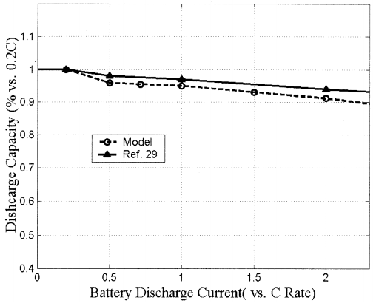
图11。从模型(圆)和实验数据(三角形，[ 29 )获得的索尼锂离子电池放电容量的比较。
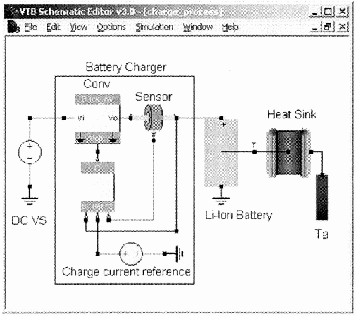
图12。用于模拟电池充电特性的电路的VTB示意图。
2 ) -相关性:为了验证电池模型的温度相关特性，再次使用图7的电路，这一次负载设定为抽取0.7 A的恒定电流，但是环境温度设定为不同的值。然后，在每个温度下，电池从满充电重复放电至截止电压( 2.5 V )。同样，通过将冷却系数设置得足够大，使得内部产生的热量几乎立即传递到周围环境，电池温度保持恒定。模拟数据被处理以获得电压和放电状态之间的关系，并与制造商的数据进行比较。如图10所示，参考温度( 23℃)达到了极好的匹配，并且在20℃至45℃的范围内具有良好的一致性。该曲线图包含了由模型生成的两条曲线，这两条曲线在实验数据中是不可用的。
从图9和10中可以看出，实验和模型之间存在一些不一致。特别地，图10中20℃放电的曲线表现出复杂的方式，这在高于0℃的温度下是看不到的——在放电开始时电压下降，然后在1.0℃放电时恢复到大约0.2。在低温下，由于影响反应动力学的几个过程，如沉淀、溶解、解吸和吸附，表面动力学电位损失变得很重要。因此，我们的恒定阻力近似并不能战胜[ 28 ]。对于大电流放电，可以发现类似的偏差，尽管程度较小(图9中2.0C放电的曲线)。在高反应速率下，表面动力学和浓度限制都很重要。此外，电池变得不等温，因此我们的集总元件模型不太合适。这些不足之处将在模型的未来改进中得到解决。
3 )放电容量:根据( 4 )，在给定温度下，对于不同的放电速率，可以获得放电容量。这些在图11中绘出，并与索尼锂离子聚合物电池(索尼凝胶聚合物电解质) [ 29的放电容量进行比较。锂离子聚合物电池
在引用的参考文献中，OCV为4.2 V，标称电压为3.7 V，标称容量为690 mAh (约为US18650的一半)。锂离子聚合物电池的数据是在23°C、3.0 V截止电压下获取的，并归一化为0.2C速率。因此，我们也将从模型中获得的数据转换为0.2C基准。从图11中可以看出，两个电池在放电容量方面表现相似且彼此接近。它们之间的微小差异可能是由于[ 21、[ 29、[ 30 ]的结构、电极和电解质材料的差异。电荷特性
图12所示的系统用于分析电池的充电特性。这里，DC电压源通过充电器给电池充电，充电器由降压转换器、充电控制器以及电压和电流传感器组成。控制器强制执行传统的恒流然后恒压充电算法。外部电源将当前参考设置为1.0 A。电池以该电流充电，直到电池电压达到4.2 V，在该电压下充电模式变为恒定电压，电流最终衰减为零。
充电过程的速率依赖性通常不同于放电过程。在1 A或更低充电的情况下，使用的恒定速率因数为。在该模型中，我们对所有充电电流水平使用0.93。图13显示了来自模拟和制造商数据的充电过程的特征。仿真结果与实验数据非常吻合。热特性
在这里，我们用这个模型来研究蝙蝠的热下沉如何影响它的运行。使用与图7所示相同的模拟，电池的初始设置为0，负载设置为汲取1.4 A的恒定电流，我们改变传热系数。其他参数见表一
GAO等人。:动态锂离子电池模型
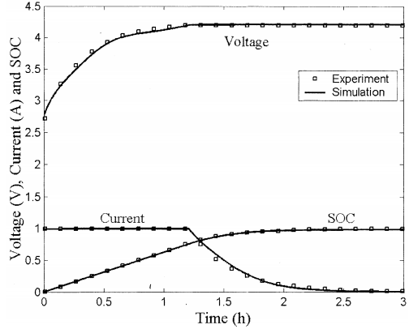
图13。23°C和1.0°A时的电池充电特性
表一
美国18650电池模拟参数
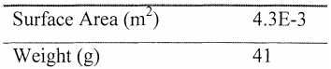
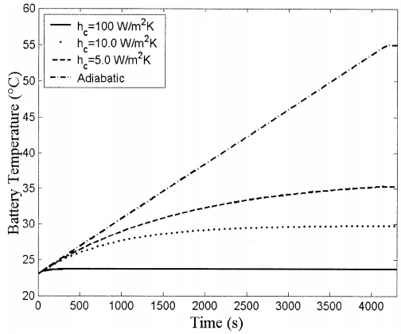
501
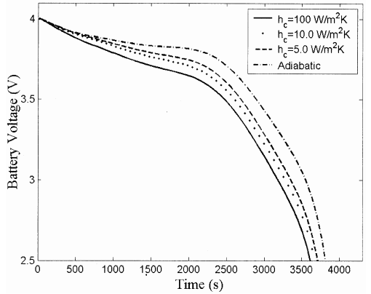
图15。不同冷却条件下的电池电压。
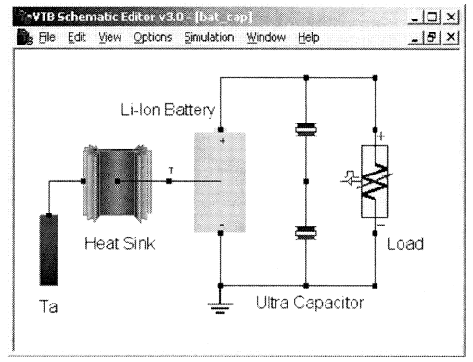
图16。电池-电容器混合电源的VTB仿真。
对于非常大的冷却系数，电池温度几乎等于环境温度( 23℃)。
放电期间的电池电压是传热条件的函数，如图15所示。这里，电池温度取决于冷却系数，这种较高的温度会影响端子电压。可以看出，较高的工作温度产生较大的相对容量和较高的端电压。(但是，电池寿命当然会受到高温的不利影响，但这一模型并不能预测电池寿命。) )
图14。不同冷却条件下放电期间电池温度的变化( 1.4 A，23 C环境)。在绝热条件下，电池在大约4200秒时完全耗尽
图14示出了不同冷却条件下放电期间电池温度的变化。请注意，对于10 W/m K和5 W/m K的恒定冷却系数，最终温度分别为30°C和35°C。在低温条件下，电池温度几乎提前升高，直到放电结束，此时温度已经达到
瞬态响应
当电池以脉冲模式工作时，电极的双层电容会显著影响总阻抗。如前所述，模型中包含的网络捕获电池的一阶瞬态响应。通过与从如图16所示配置的bat - tery /超级电容器混合电源的测试中获得的实验数据进行比较，对模型的这一方面进行验证。实验和模拟中，负载绘制了一个
502 IEEE组件和封装技术交易，第25卷，第3期，2002年9月
表二
混合电源参数设置
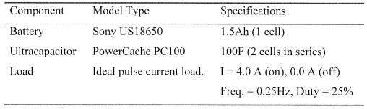
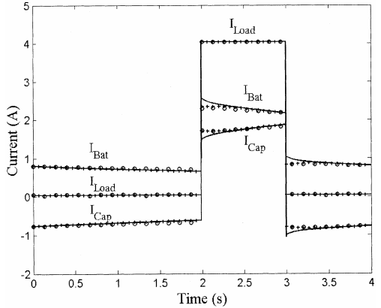
图17。混合动力电源的瞬态响应。实验数据(圆)，使用这个电池模型(十字)和缺少有效电容的电池模型(实线)。
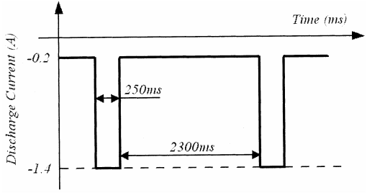
图18。CDMA的脉冲电流放电曲线。
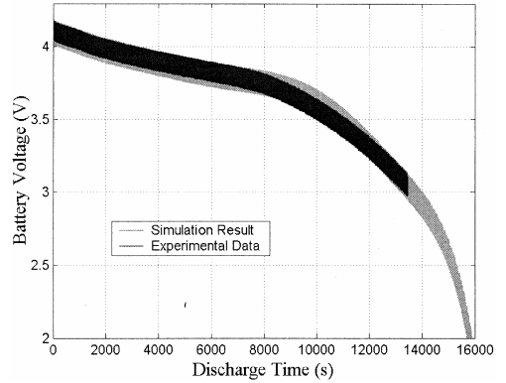
脉冲电流。这种系统的优点是电池的功率和放电寿命可以提高，并且整个系统的功率密度可以增加[ 31 ]。该系统的工作原理是电池在脉冲关闭期间给超级电容器充电，然后超级电容器在脉冲开启期间增加电池容量。这为负载提供了更高的功率，同时降低了内部损耗。这里使用的超级电容器模型基于Miller等人的模型。[ 32 ]，[ 33 ]，代表Maxwell PowerCache PC100，之前已经过验证。表二列出了系统参数。
图17示出了稳态运行中一个周期( 4秒)的电池电流、超级电容器电流和负载电流。时间轴上的零秒是指数据采集周期的开始，而不是实验的开始。请注意，当负载脉冲接通和断开时，电池都放电(正电流)，而超级电容器在负载接通时放电(正电流)，但在负载断开时充电(负电流)。显示了三组数据。实验数据用开环表示。从这里描述的电池模型获得的模拟结果用十字表示。从简化的电池模型获得的模拟结果用实线表示，该电池模型除电容外，具有电流模型的所有特征。完整的电池模型给出了非常好的保真度，而不包括有效电容的模型在每个负载脉冲开始时会有很大偏差。
图19。索尼US18650电池单电池CDMA放电测试。模拟结果与实验数据的比较。
四.动态模拟
为了进一步验证该模型，按照一些行业标准进行了广泛的动态模拟，例如CDMA蜂窝负载周期[ 34 ]。图18示出了CDMA2的脉冲电流放电曲线，其中电池在1.4 A下放电250 ms，然后在2.55 s脉冲周期的剩余时间内放电0.2 A。电池一直运行到2.5 V断电
在图19中，给出了电池电压的模拟结果，并与实验测试进行了比较。实验数据是通过测试从消费电子产品中提取的全新US 18650电池获得的。脉冲电流放电模式由电子负载建立，并由LabView软件控制。为了保护电池，测试中的截止电压被设置为3.0 V。由于脉冲速率高，实验持续时间在几小时的范围内，脉冲被压缩成带，脉冲的细节无法被观察到。可以看出，在整个放电过程中，模拟结果(浅色带)和实验数据(深色带)非常吻合，尽管存在差异。为了比较脉冲细节，使用更快的数据采集速度重复实验。结果如图20 - 23所示。
图20显示了3004.602秒至3007.152秒之间的脉冲电压
GAO等人。:动态锂离子电池模型
503
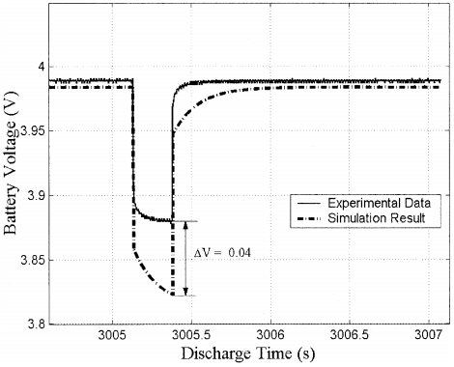
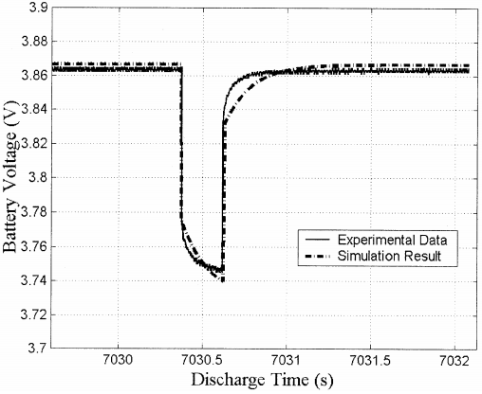
图20。3004.602秒和3007.152秒之间时间的单脉冲比较
图22。R = 80 m，R = 40 m时，7029.602 s至7032.152 s之间时间的单脉冲比较。
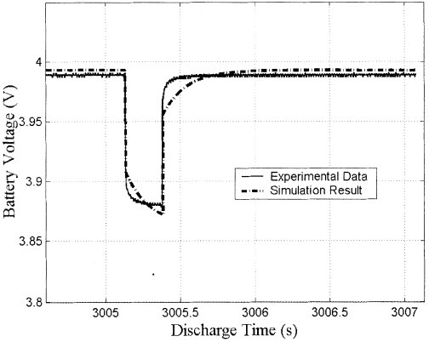
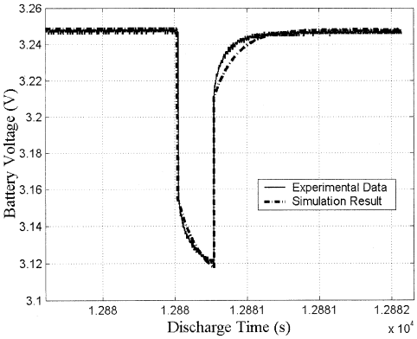
图21。R = 80 m，R = 40 m时，3004.602 s至3007.152 s之间时间的单脉冲比较。
图23。R = 80 m，R = 40 m时，12 879.602 s至12 882.152 s之间时间的单脉冲比较。
在1.4 A放电期间，研究值相差约40 mV。像任何其他电子元件一样，电池的特性不仅取决于它们的设计、材料组成和几何尺寸，还取决于许多其他因素，如缺陷、搁置时间、老化效应和使用历史。因此，即使对于相同的生产批次，不同电池的特性也可能不同。我们模型中的特征是基于制造商对同一类型电池的典型数据，但在不同的电池中可能略有不同。因此，特征将集中在主要特征上，这是我们的模型所充满的。尽管如此，通过简单地调整内部电阻，很容易弥补这种差异。图21是将模型中的总内阻降低到120 m，m )后的比较结果。结果，获得了更好的内部损失拟合。
使用和的新值，7029.602 s和7032.152 s之间脉冲的模拟结果，12 879.602 s和12 882.152 s之间的脉冲也与实验数据进行比较，分别如图22和23所示。A
根据这些比较，在模型和实验之间获得了内部电阻下降的良好一致性。瞬态过程所显示的差异(图21 - 23 )表明，被测电池的有效电容小于模型的有效电容，实际上它随放电状态而变化。事实上，多孔电极的双层电容和扩散电容都是电荷密度和热力学温度[ 24的强函数。结果，在电池放电过程中，有效电容增加。可变电容效应不包括在该模型的当前版本中，但它将包括在进一步的模型开发中。图24示出了用于CDMA2放电曲线的电池温度。有效冷却系数设定为6 W/m K (模拟自然对流冷却条件)，初始温度和环境温度为296 K。可以看出，总温度增加约1.5度。没有温度的实验结果可供比较。
504 IEEE组件和封装技术交易，第25卷，第3期，2002年9月
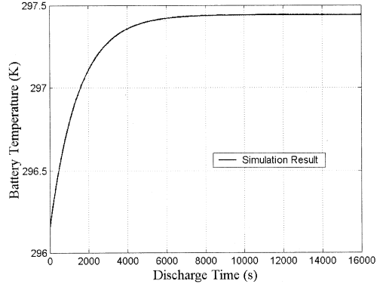
图24。用于CDMA2测试的电池温度升高。
五.结论
我们在此描述了适合便携式电力系统研究的锂离子电池的完整行为模型。该模型是在一般意义上制定的，但是被专门编码用于虚拟试验台计算环境。该方法考虑了容量的速率和温度依赖性、平衡电位的热依赖性和瞬态响应。基于制造商数据的四步建模过程允许模型具有良好的准确性和灵活性来代表不同类型的电池。描述了索尼US18650特定模型的构建和验证。仿真结果表明，该模型在静态和动态特性上都与实验数据吻合良好。
本模型主要使用简单的表示来描述潜在损失和瞬态过程建模。这并不是在所有情况下都是有效的。该模型偏离了低温和高放电速率下的实验数据。这两种情况下的内部损失显然是许多复杂过程的结果。除了欧姆损耗之外，表面动力学引起的损耗在低温区也变得重要；而由表面现象和浓度限制引起的电阻在高速率状态下也是显著的。还观察到温度对瞬态过程的影响，根据实验数据，这表明放电期间有效电容增加。所有这些影响都不包括在本模型中，但是它们将在未来的模型开发中被考虑，以便该模型可以应用于大功率系统的研究。此外，主要利用放电数据验证了本模型，其表示充电过程的有效性未知。
承认
作者希望感谢C. Holland进行了物理实验，并与模拟结果进行了比较。
参考
[ 1 ]梅加德和Ebner，“用于电子应用的锂离子电池”，《电源》，第54卷，第155 - 162页，1995年。
[ 2 ]费纳和纽曼，“混合动力汽车用大功率电池”，《电源》，第85卷，第229 - 236页，2000年。
[ 3 ] B·肯尼迪、D·帕特森和S·卡米莱里，“锂离子电池在电动汽车中的应用”，《电源》，第90卷，第156 - 162页，2000年。
[ 4 ] Horiba、Hironaka、Matsumura、Kai、Koseki和Y. Mu - ranaka，“纯电动汽车和混合动力电动汽车用锰型锂离子电池”，《电源》，第97 - 98卷，第719 - 721页，2001年。
[5] G. Bruce，P. Mardikian和L. Marcoux，“用于飞机和航天器应用的50 - 100 Ah锂离子电池”，《电源》，第65卷，第149 - 153页，1997年。
[ 6 ] Iwahori、Mitsuishi、Shiraga、Nakajima、Momose、Ozaki、谷口、Awata、Ono和竹内，“电动车用锂离子和锂聚合物电池的开发和家用负载均衡系统应用”，电化学。《学报》，第45卷，第1509 - 1512页，2000年。
[ 7 ]马吉马，韩福沙，冈冈，田中，吉田，叶栅木和塔达，“1 kWh (300 Ah )级锂离子电池的开发”，电源，第68卷，第448 - 450页，1997年。
[ 8 ] Majima，S. Ujiie，E. Yagasaki，K. Koyama和S. Inazawa，“长寿命锂离子电池的发展用于电力存储”，电源，第101卷，第53 - 59页，2001年。
[ 9 ]多伊尔，T. T. Fuller，和J .纽曼，“锂/聚合物/插入电池的恒电流充放电模型”，J . Electro - Polycem。足球。，第140卷，第1526页，1993年。
[10] T. F. Fuller，M. Doyle和J. Newman，“双锂离子插入电池的模拟和优化”，J .电化学。足球。，第141卷，第1号，第1 - 10页，1994年。
[ 11 ] M·道尔和J·纽曼，“塑料锂离子电池建模预测与实验数据的比较”，J·电化学。足球。，第143卷，第6期，第1890 - 1903页，1996年。
[12] P. Arora，M. Doyle和R. E. White，“使用碳基负极的锂离子电池锂沉积过充电反应的数学模型”，J .电化学。足球。，第146卷，第10号，第3543 - 3553页，1999年。
[13] L .宋和J. W. Evans，“锂聚合物电池的电化学-热模型”，J .电化学。足球。，第147卷，第6期，第2086 - 2095页，2000年。
[ 14 ]顾文斌和王正英，“bat-tery系统的热电化学建模”，J .电化学。足球。，第147卷，第8期，第2910 - 2922页，2000年。
[15] S. C .哈格曼，“简单的pspice模型让你模拟普通的电池类型”，EDN，第117 - 132页，1993年10月。
[16] V. H. Johnson、A. Pesaran和T. Sack，“大功率锂离子电池的温度相关电池模型”，电池热管理。评估，2002年。
[17] D. A .卡兰，计算机辅助网络设计，编辑。纽约:麦格劳-希尔，1972年。
[18] M. R. Lightner和S. W .主任，“电子电路的计算机辅助设计”，载于《电子工程师手册》，第三版，D. G. Fink和D. Christiansen，Eds。纽约:麦格劳-希尔，1989年，秒。27。
[19] R. A. Dougal，C. W. Brice，R. O. Pettus，G. Cokkinides和A. P. S. Meliopoulos，“PCIM系统的虚拟原型——虚拟试验台”，在Proc .中。PCIM / HFPC ' 98配置文件。加利福尼亚州圣克拉拉，1998年11月，第226 - 234页。
[ 20 ] ( 2000 )锂离子电池:个人数据表CGR18650。松下。[在线]。可用: http://www.panasonic.com/industrial/电池/
[ 21 ] ( 2001 )硬碳锂离子可充电电池。索尼。[在线]。可用: http://www.sony.co.jp/en/Products/BAT/ION/Catalog-e.pdf
[ 22 ]纽曼，《电化学系统》，第二版。新泽西州恩格伍德悬崖:普伦蒂斯霍尔，1991年。
[ 23 ]，电化学系统，第二版。新泽西州恩格伍德悬崖:普伦蒂斯霍尔，1991年。
[ 24 ]，电化学系统，第二版。新泽西州恩格伍德悬崖:普伦蒂斯霍尔，1991年。
[25] B. E .康威，“电化学储能中从‘超级电容器’到‘电池’行为的转变”，J .电化学。足球。，第138卷，第6期，第1539 - 1548页，1991年。
[ 26 ] D·贝尔纳迪、E·帕夫利考斯基和J·纽曼，“电池系统的一般能量平衡”，J·电化学。足球。，第132卷，第1期，第5 - 12页，1985年。
[ 27 ]杜加尔，刘树森，高立和布莱克焊机，“先进电源虚拟试验台”，电源，2002年。
GAO等人。:动态锂离子电池模型
505
[ 28 ]纳加布拉曼尼亚，荣格斯特和多尔蒂，“小型商用锂离子电池的阻抗、功率、能量和脉冲性能特征”，电源，第83卷，第193 - 203页，1999年。
[29] K. Kezuka，T. Hatazawa和K. Nakajima，“索尼锂离子聚合物电池的现状”，《电源》，第97 - 98卷，第755 - 757页，2001年。
[ 30 ] Yy Nishi，“锂离子二次电池；过去10年和未来，《电源》，第100卷，第101 - 106页，2001年。
[31] R. A. Dougal，刘树森和R. E. White，“电池/超级电容器混合动力车的功率和寿命延长”，IEEE Trans .比较。包装。技术。，第25卷，第120 - 131页，2002年3月。
[32] J. R .米勒，“数字通信应用的电池-电容器电源:使用先进电化学电容器的模拟”，载于Proc。电化学。足球。，第95 - 29卷，1995年10月，第246 - 254页。
[33] A. F .伯克和J. R .米勒，“高能密度电化学电容器的测试程序”，载于Proc。电化学。足球。，第95 - 29卷，1995年，第280 - 297页。
[ 34 ] ( 2002 )。[在线]。提供: http://www.arbin.com/Products/GSM_码分多址/GSM
艺声·刘( 1996年)分别于1982年和1985年获得中国北京清华大学的理学学士和理学硕士学位，并于1995年获得哥伦比亚南卡罗利纳大学的电气工程博士学位。
在加入南卡罗来纳大学电气工程系之前，他是一名研究教授，从1995年到1999年，他是InnerLogic公司的高级研发工程师。研究兴趣包括先进电源和系统的应用和控制研究，
虚拟试验台计算环境下跨学科系统的建模与仿真。他的兴趣还包括物理电子设备、功率半导体设备和转换器的建模、设计和应用。
高丽君分别于1997年和2000年获得中国济南山东大学的理学学士和理学硕士学位，目前正在哥伦比亚南卡罗来纳大学攻读博士学位。
他最近的兴趣集中在混合动力电动汽车( HEV )和混合动力高级电源( HAPs )的建模和仿真上。
罗杰·A·杜加尔( SM'94 )于1983年在德州理工大学卢伯克分校获得了电气工程博士学位。
然后，他加入了哥伦比亚南卡罗莱纳大学的教师队伍。他是虚拟试验台项目的负责人，该项目正在为多学科动态系统开发高级模拟和虚拟原型环境。
Dougal博士获得了塞缪尔·利特曼杰出工程教授奖，并被授予卡罗莱纳州研究教授的荣誉。

